澎湖縣五德國民小學
辦理107年澎湖縣傳統藝陣傳承發展計畫─踏涼傘人才培育
成果報告書
一、檢核表
辦理完成  (請打勾) | 編號 | 檢附資料或內容 | 備註
V | 1 | 經費結報表 | 核章正本1式
V | 2 | 成果報告書 | - 核章正本1式  - 電子檔光碟1份(含照片)
V | 3 | 原始憑證 | - 需含指導教師簽到/退簿正本  - 依計畫細列項目，檢附相關收據正本。
v | 4 | 參加研習人員名冊 | 附件
※請於活動辦理完竣後2周內(11月中旬前辦理核銷)。

承辦人 單位主管 校長

承辦人連絡電話：06-9951327

二、成果報告
- 依據：
- 文化部107年度地方文化特色及藝文人口培育計畫─藝文場館營運升級(表演空間類)。
- 澎湖縣政府「107年活化澎湖縣演藝廳劇場營運計畫」。
- 計畫目標：透過培訓及參加相關展演活動，讓學生習得「踏涼傘」技藝，除增加表演經驗，從生活中學習體驗建立自我品味，進而提升個人身心靈美學，並配合社區與縣內各項節慶活動的演出，能發展愛鄉認識土地的胸懷，進而成為澎湖未來傳承「踏涼傘」之重要人才。
- 研習期程：107.5.14-107.9.8
- 參加研習人數：
- 學生： 20 人。
- 教師： 2人。
- 家長： 0人。
- 參加人員名冊。(如附件)
- 研習地點：
- 指導教師：
- 與社區結合活動或成果發表活動：
活動名稱 | 時間 | 地點 | 內容 | 參加人數 | 備註
五德社區巡演 | 107.3.9 | 五德社區 | 涼傘表演 | 100人
鎖港社區巡演 | 107.3. | 鎖港社區 | 涼傘表演 | 150人
五德國小校慶暨運動會 | 107.4.1 | 五德國小 | 涼傘表演 | 400人
馬公市體育會動態表演 | 107.5.19 | 縣立體育館 | 涼傘表演 | 200人
文化局「藝」起來讀冊  活動展演 | 107.9.8 | 文化局圖書館 | 涼傘表演 | 300人

- 研習成果說明：
- 培育約新生與舊生約20名。
- 展演活動共計5場。
- 觀賞人次達1000人次以上。
- 練習場域包含學校及社區，讓學生及社區民眾及孩童能了解涼傘練習情形，進一步想要學習及接觸。
- 演演場域包含學校、學校學區內廟宇，有效與學校及社區活動結合，有助於推展傳統藝陣。
- 配合體育會表演活動，讓各界人士能觀賞傳統藝陣活動。
- 配合文化局活動，將傳統藝陣活動與相關藝文活動結合，讓民眾接觸多元的藝文活動。
- 未來展望：
- 培養校內涼傘教練。
- 融入學校社團活及表演藝術課程。
- 持續招收新生加入練習。
- 經費使用率：文化局補助新臺幣4.5萬元整，全案實際支出經費新臺幣 4.5萬 元、剩餘款新臺幣 0 元、執行率100 %。
- 檢附資料：成果照片

澎湖縣五德國民小學
辦理107年澎湖縣傳統藝陣傳承發展計畫─踏涼傘人才培育
成果照片
照片說明：五德社區fwn | 照片說明： 鎖港社區
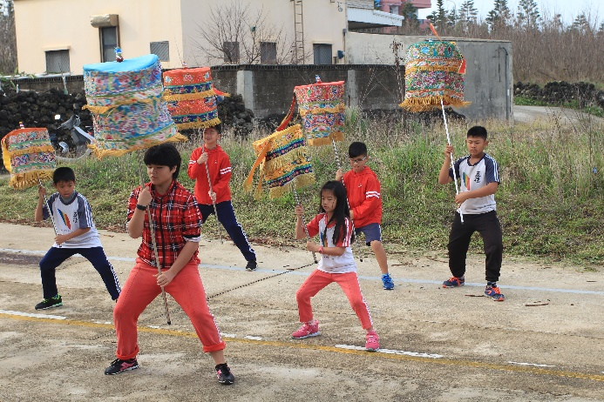 | 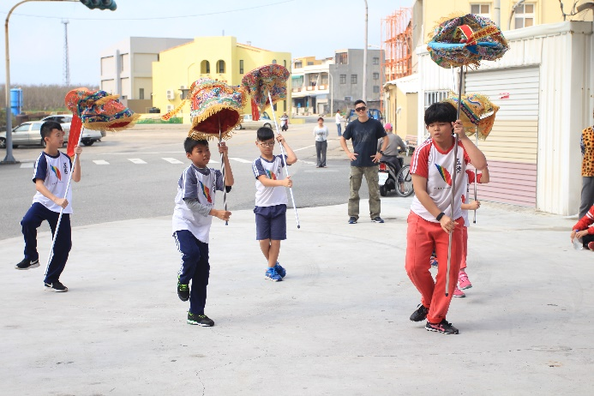
照片說明： | 照片說明：
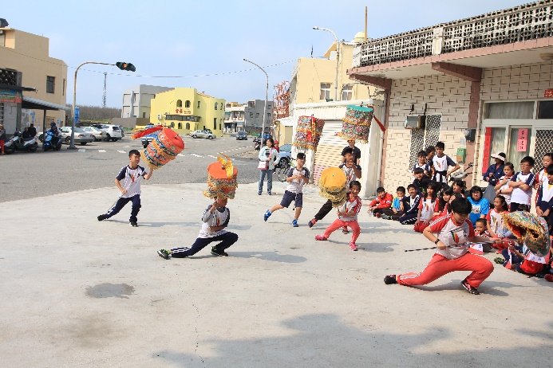 | 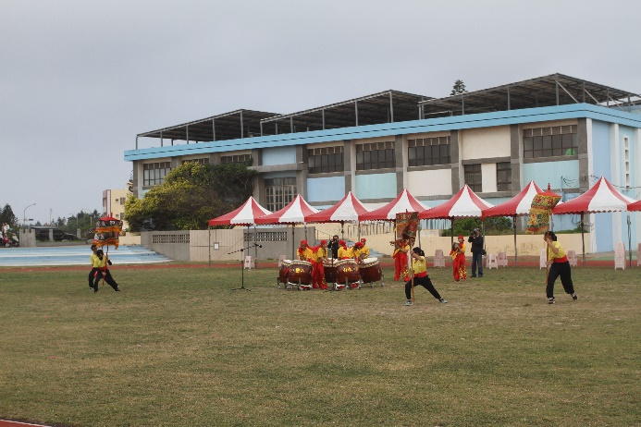
照片說明： | 照片說明：
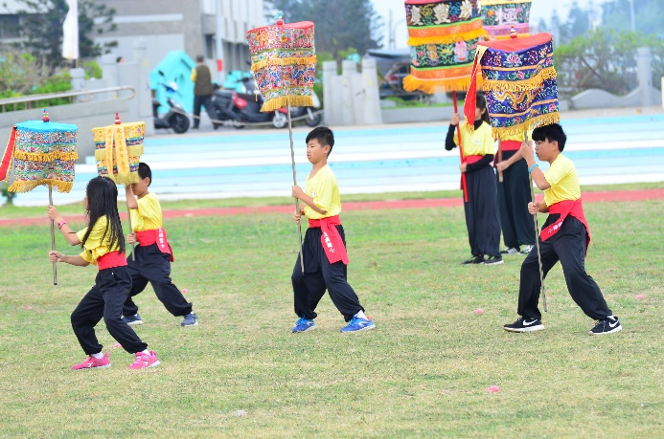 | 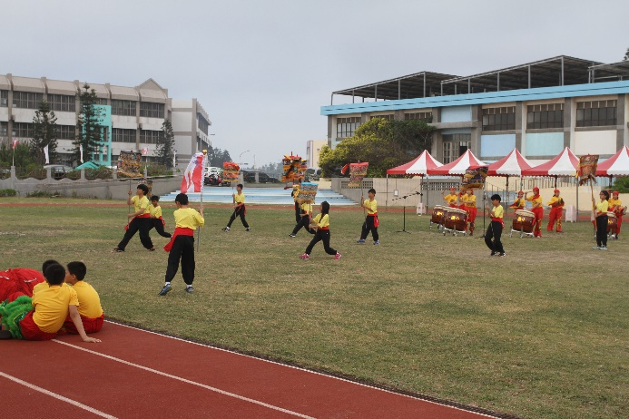

照片說明：馬公市體育會邀請表演 | 照片說明：馬公市體育會邀請表演
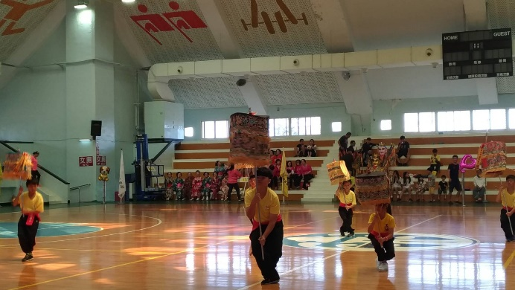 | 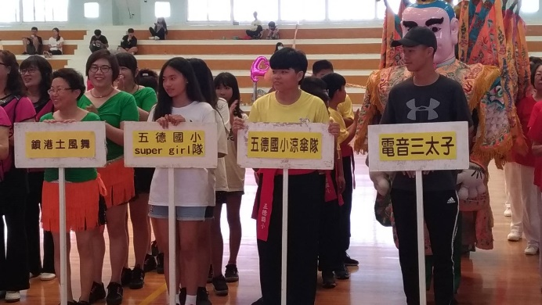
照片說明： 文化局「藝」起來讀冊活動展演 | 照片說明：文化局「藝」起來讀冊活動展演
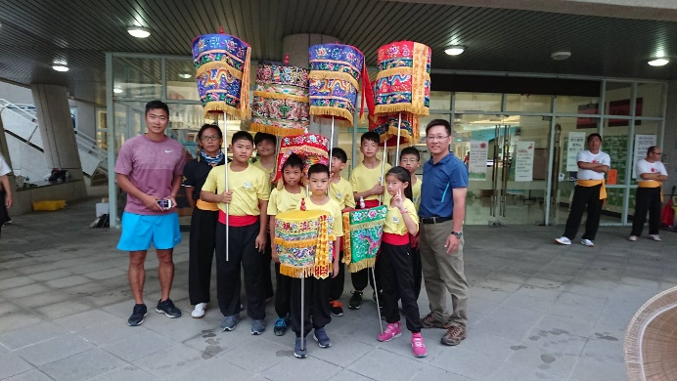 | 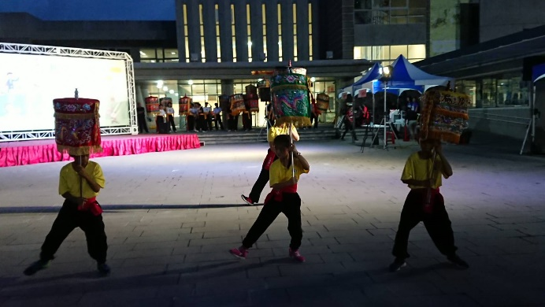
照片說明：文化局「藝」起來讀冊活動展演 | 照片說明：文化局「藝」起來讀冊活動展演
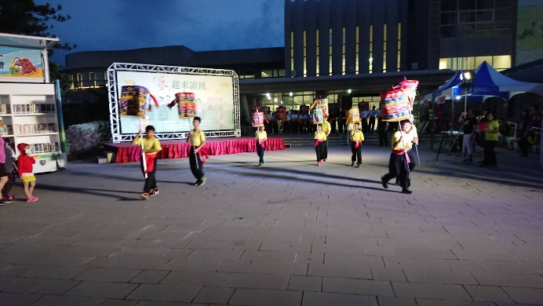 | 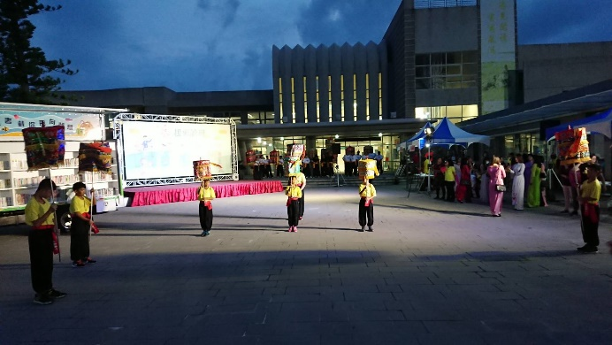

附件
澎湖縣五德國民小學辦理107年澎湖縣傳統藝陣傳承發展計畫─踏涼傘人才培育
參加人員名冊
歐直曉 | 石玉婷 | 歐直諭 | 陳銘忠
翁柏勳 | 陳彥多 | 吳宗家 | 吳宥杰
劉家銘 | 蔡翌廷 | 吳昌憲 | 翁釆羽
翁世同 | 許棨翔 | 蔡宇浩 | 林岱儀
周家瑞 | 周宜絹 | 翁小妮 | 郭語婷

